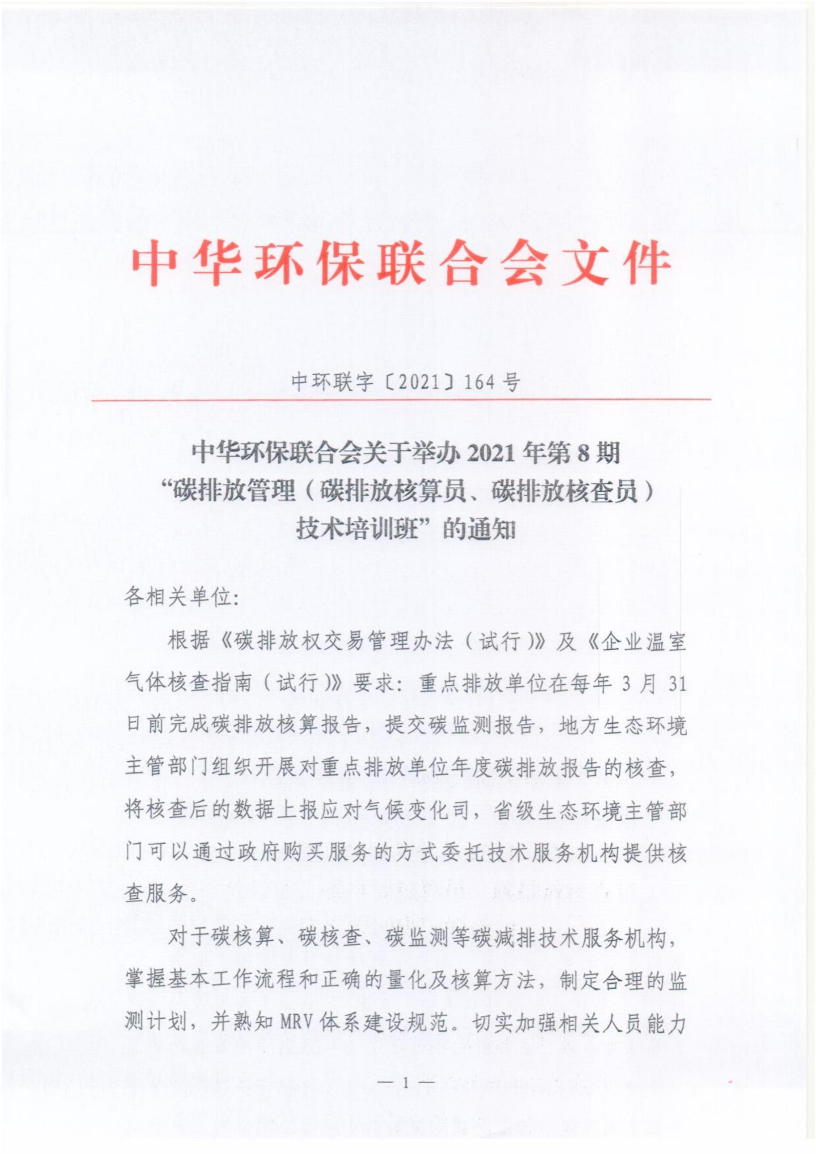
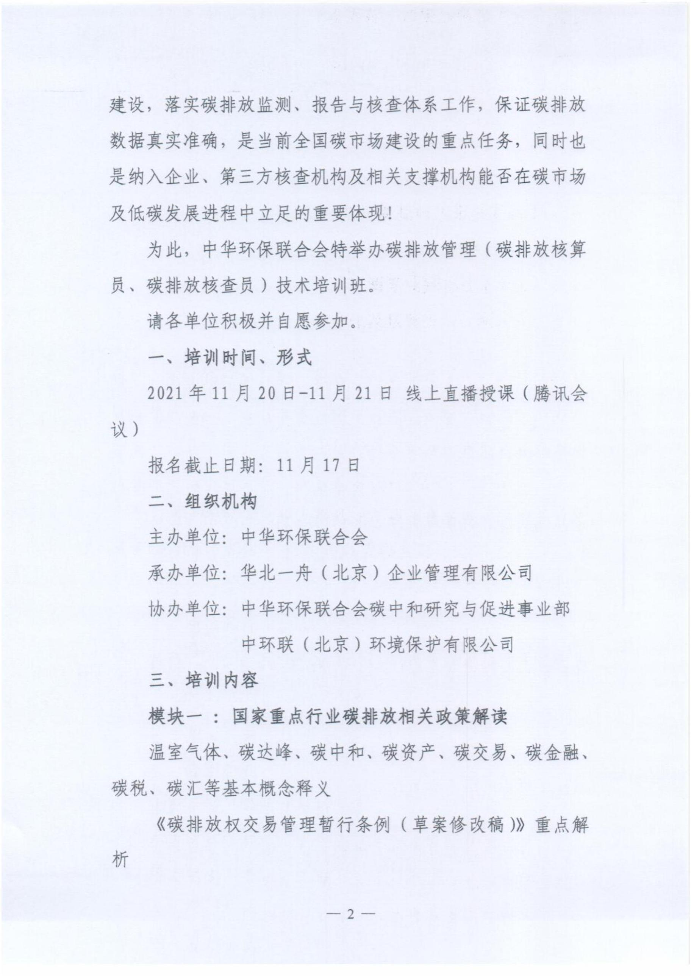
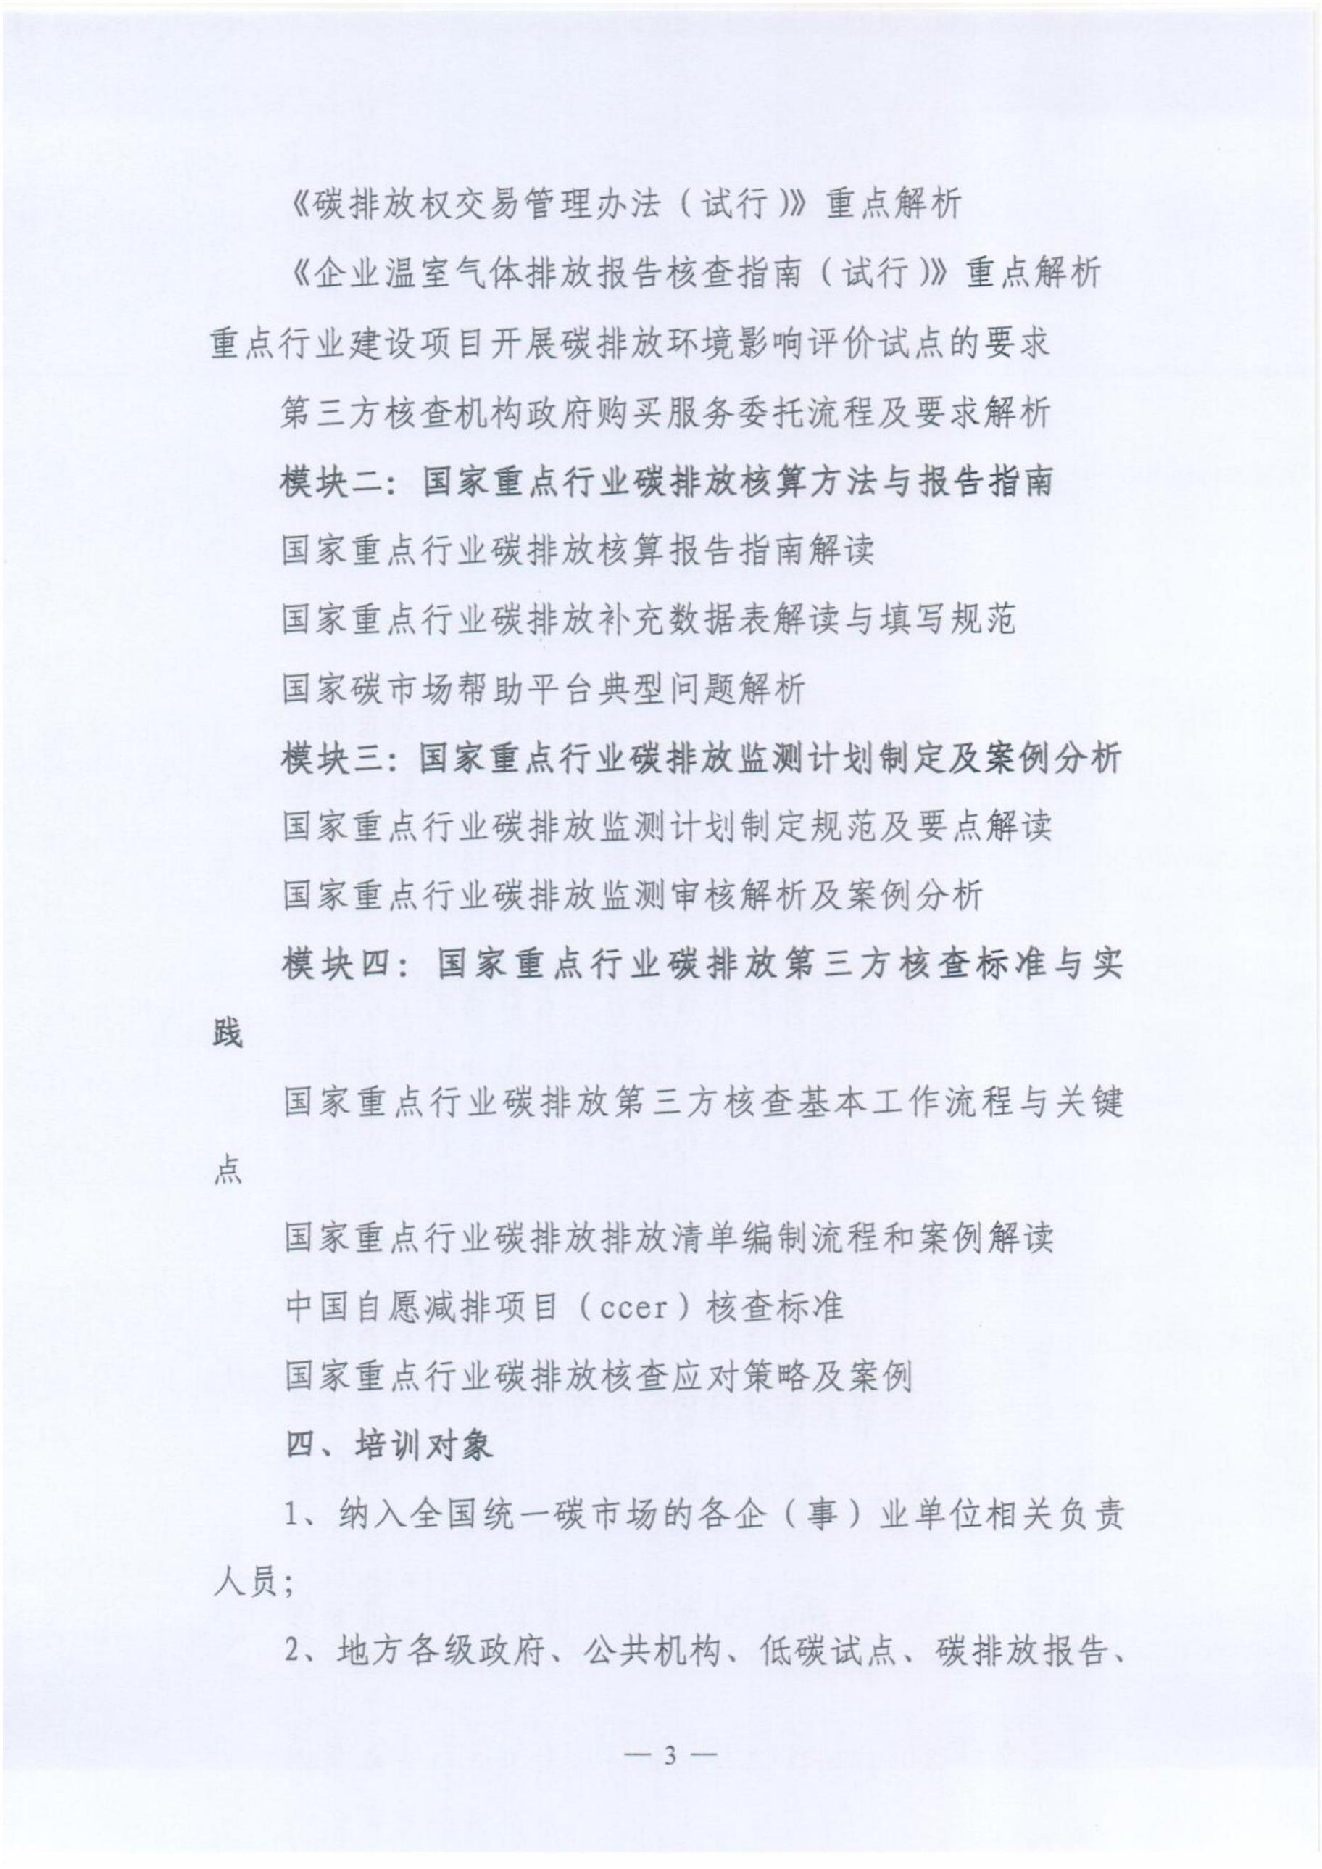
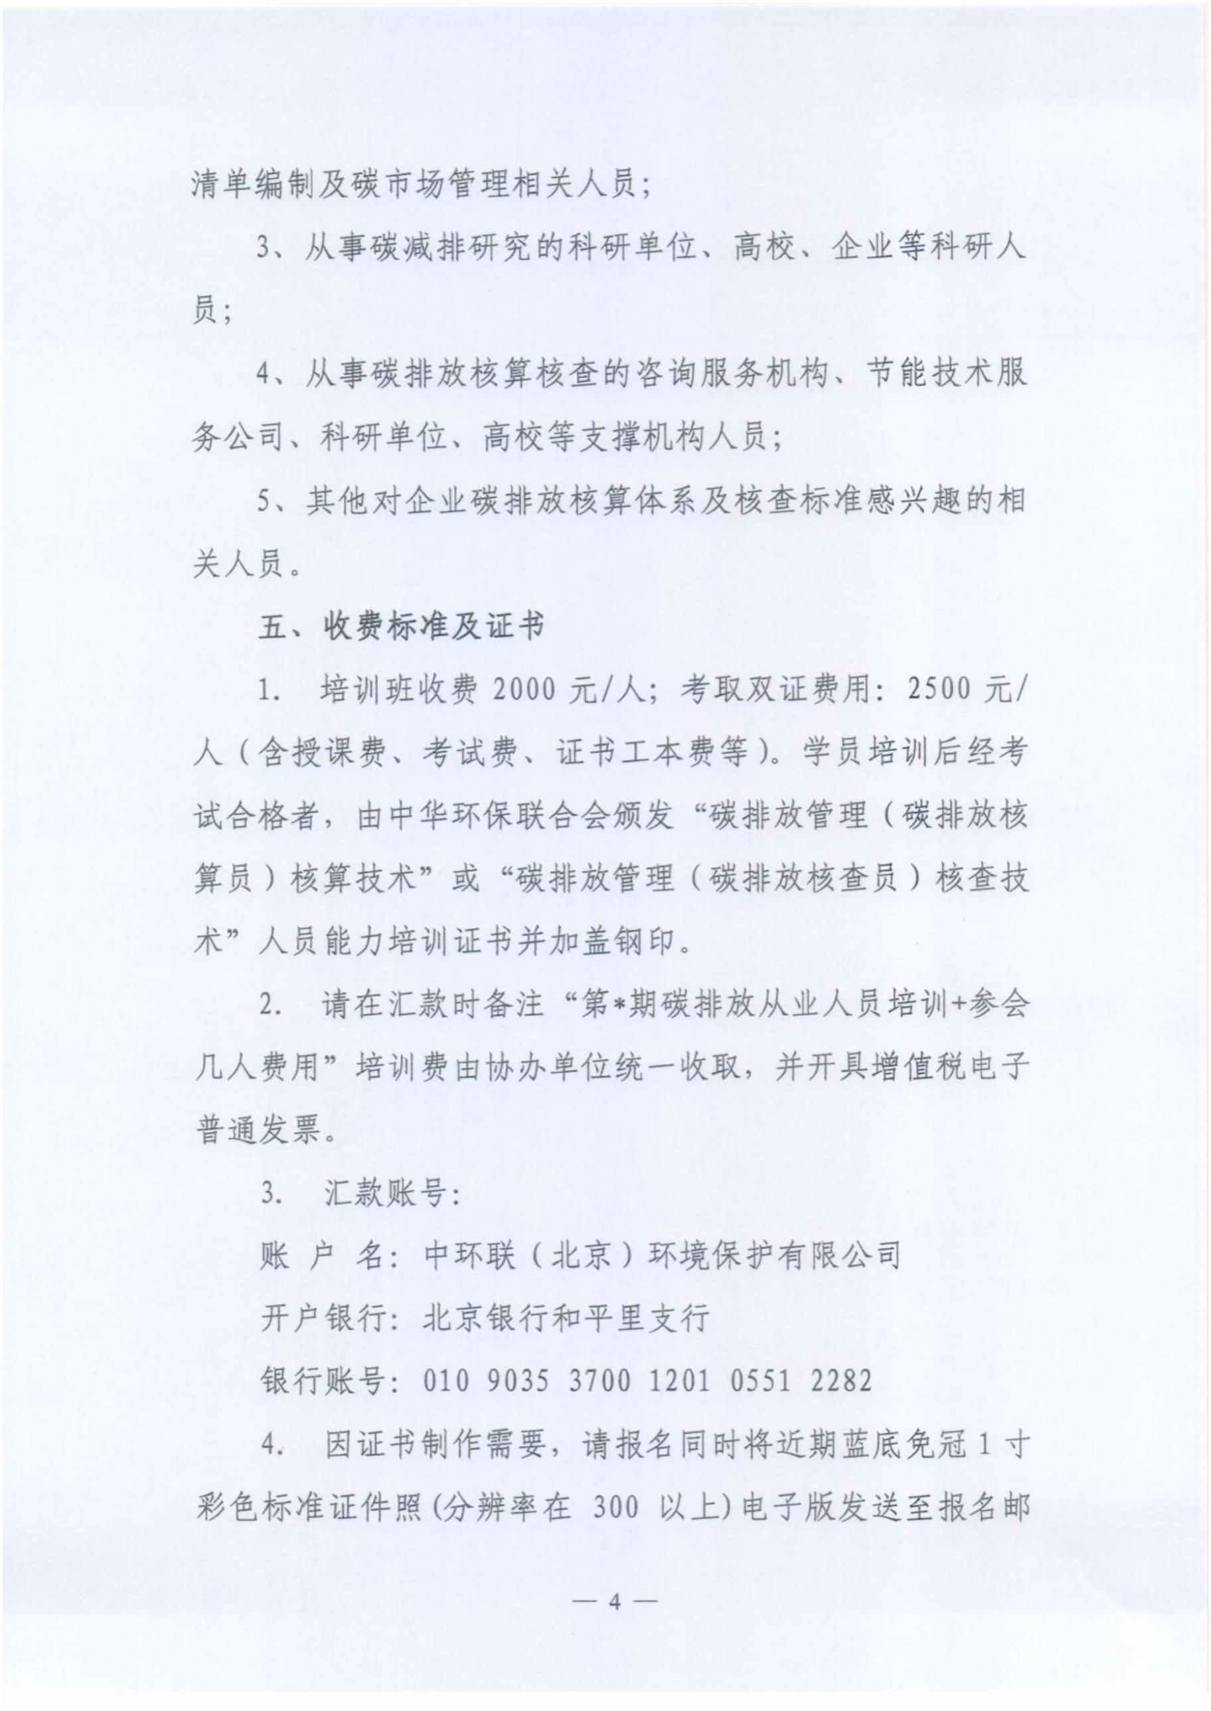
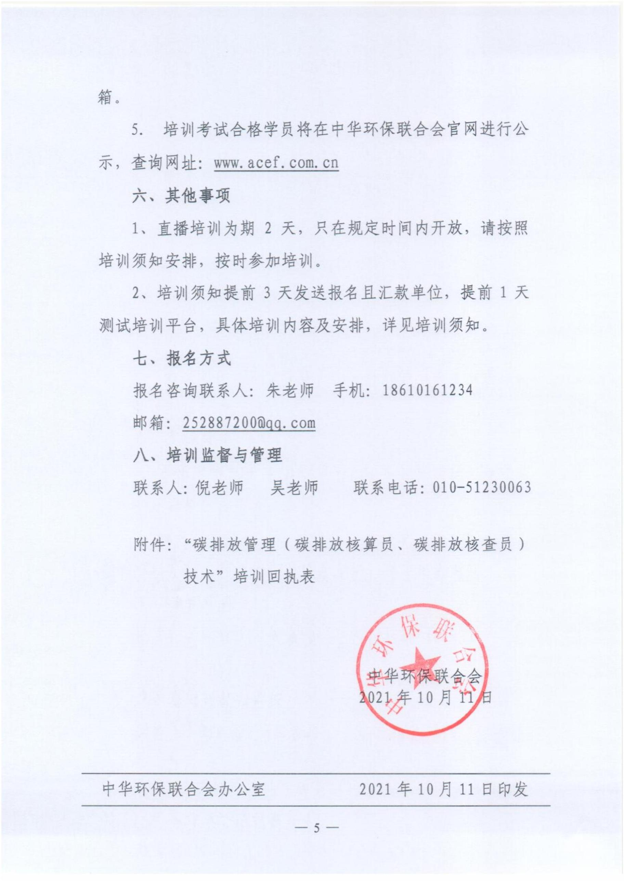
附件：
“碳排放管理（碳排放核算员、碳排放核查员）技术”培训回执表
单位名称
邮寄证书地址
联 系 人 |  | 邮箱 |  |  | 电话
*培训人员 | 姓 名 | 性别 | 职务 | 身份证号 | 申报证书 | 移动电话
汇款账号 | 账 户 名：中环联（北京）环境保护有限公司  开户银行：北京银行和平里支行  银行账号：010 9035 3700 1201 0551 2282  注：单位汇款请备注“第*期碳排放核算、碳排放核查技术人员培训+几人培训费”。个人汇款请备注需要开具的发票抬头。
开具发票 | 发票类型 |  | 增值税普通发票
 | 发票抬头
 | 纳税人识别号
提示 | 1.近期蓝底免冠1寸彩色标准证件照(分辨率在300以上)；  2.身份证（正反面）复印件1份；  3.请将此表及报名材料（照片、身份证复印件）于培训前报至招生组邮箱。
报名联系人 | 电话：高老师 18613875100（同步微信） 邮箱：958072869@qq.com
请在报名表中正确填写“发票抬头”、“纳税人识别号”等信息，如无特殊情况，已开发票不予更换。

